Level Design Document  
Romain Schlotter

# Thème du Niveau

Meraili entre dans une forêt dense pour accomplir sa mission de déchoir les dieux renégats.  
Le chapitre commence, notre héroïne entre en scène et ses adversaires ne sont normalement pas encore au courant qu’elle arrive, mais la forêt n’est pas très hospitalière envers les étrangers.

Premier niveau, forêt dense, élément Bois très présent.

# Idée Forte

Quasi-omniprésence de l’élément bois à l’exception du boss de milieu de niveau qui n’est pas un simple élémentaire de bois et le boss de fin qui sera le premier Dieu à affronter, qui vont surprendre les joueurs essayant déjà de jouer sur les affinités élémentaires.

# Points d’Orgues

L’apparition du premier semi-boss Caesin une elfe de la forêt.  
**La confrontation contre le premier Boss Haurach (lu « Orak ») la Déesse du Destin.**

# Contexte

Une légende annonçait la déchéance des Dieux quand les mortels les surpasseront, les évènements passés ont mené à la disparition et l’acceptation de leur déchéance de la plupart des Dieux.  
Seul Ithquent un dieu majeur représentant l’idée même de la divinité s’est opposé à cette fin.  
Une poignée de dieux mineurs l’ont rejoint dans sa rébellion et ensemble nul ne s’est ce qu’ils préparent.  
Bekilip, la déesse de la Destruction réduit à néant un village dans lequel se trouvait de passage Meraili suite à une prédiction d’Haurach la déesse du destin.  
Cet acte mena au début de la quête de Meraili d’étouffer dans l’œuf les risques que représentent ces dieux renégats et affaiblis par la foi vacillante des mortels.  
Pour atteindre le repère des renégats, le chemin le plus sûr se trouve par l’orée de la forêt des elfes.  
C’est donc ici que la quête de notre héroïne commence.

# Impacte de la réussite sur l’histoire

Meraili parvient à déchoir sa première cible et à traverser la forêt en direction du Champ de Bataille qui a vu d’innombrables combats entre les Royaumes et l’Empire.  
Et ainsi se rapprocher de l’instigateur de cette rébellion.

# Dialogue d’introduction

« Ainsi la grande Archimage suivant une quête de feu la couronne des trois Royaumes s’engage dans l’ancienne forêt des elfes espérant atteindre le repère des dangereux renégats prêts à laisser leurs ouailles mourir pour retrouver un semblant de leur puissance d’antan. »

# Description de la zone

Une forêt dense qui évolue en une clairière éclairée par la lumière de la lune une fois face au boss.

# Objectif Primaire

Traverser la forêt, puis vaincre le boss.

# Liste des évènements

-Le monologue d’introduction :  
L’Auteur, un personnage externe à l’intrigue et à ce qu’il s’y passe qui ne fait que décrire la situation, cela permet aussi de lancer le jeu après une action du joueur.  
-L’apparition du Boss de Milieu de Niveau :  
Tout en continuant d’avancer Meraili va se faire attaquer par des flèches qui viennent des côtés de l’écran, elles seront d’élément bois, puis une elfe apparaitra pour lancer quelques grosses attaques d’élément terre avant de repartir une fois vaincue.  
Son apparition est brève et est censée surprendre le joueur.  
-Premier Boss :  
Un dialogue va interrompre la progression du joueur et le terrain aura changé.  
Haurach se dresse face à Meraili, la déesse muette ne pipe mot face à la magicienne qui essaie de régler ça par la parole. Jusqu’à voir le bâton que porte l’oracle divin.  
Les mots que la déesse n’a jamais pu prononcer ne seront pas utile lors du crépuscule de son existence divine.  
S’en suit le combat contre le premier boss, conclu par la victoire du joueur et quelques mots de l’Auteur.

# Progression déroulée

-Meraili arrive dans la forêt sur une introduction de l’Auteur.  
-Elle y trouve des élémentaires de bois qui l’attaquent sur sa route.  
-S’ensuit une attaque préventive d’une elfe de la forêt qui cherche à la chasser.  
-Puis son chemin continue jusqu’à une clairière où tout se calme et l’image d’Haurach se dessine.  
-Après un entretien infructueux le combat commence contre la Déesse du destin.  
-Le niveau se conclu sur le dernier chant d’une déesse muette et notre héroïne continue sa route.

# MoodBoard

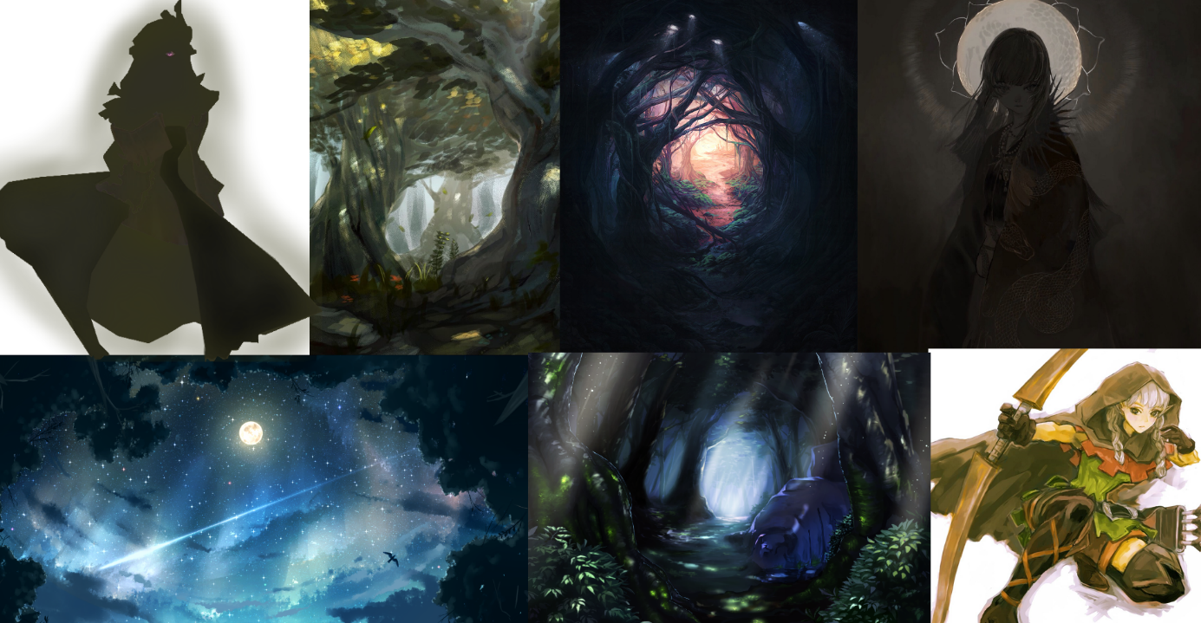

# Plan du niveau

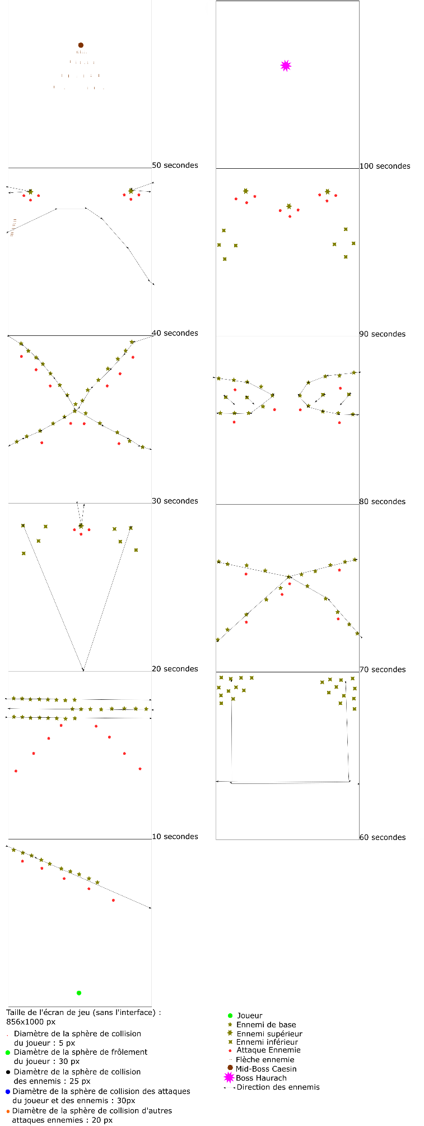

# Indications supplémentaires

Ennemi Inférieur : Ne peut pas lancer d’attaque dans ce niveau.

Ennemi de base : Peut lancer les attaques une par une dans ce niveau.

Ennemi supérieur : Peut lancer des attaques un peu plus complexes et a plus de vie.

Note : Il s’agit du Niveau 1 dans le mode de difficulté le plus simple.

Sur la durée : Le niveau dure environ 1 minute 40 secondes et le boss de fin devrait durer de 1 minute à 1 minute et 20 secondes.  
Le niveau complet devrait donc tourner autour de 3 minutes.